Куда:
Коммерческое предложение от 03.02.2020 г.
Уважаемые господа!
Компания «Спецприцеп» совместно с официальным дилером по РФ ООО "МаксКар" благодарит Вас за интерес к нашей продукции и имеет честь представить ее Вам в виде коммерческого предложения.
Низкорамный трал-телескоп SpecPricep 9942L3R-92sss-g, 2020 г.в. в наличии.
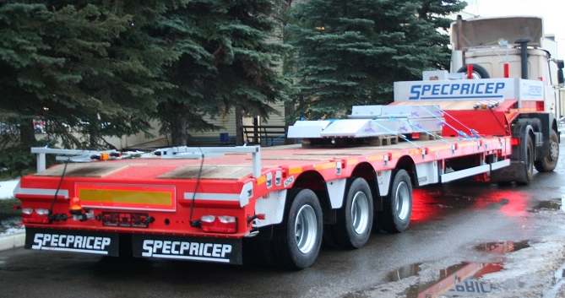
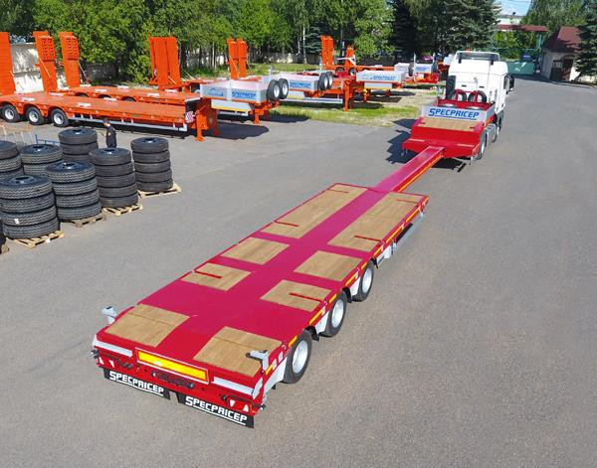
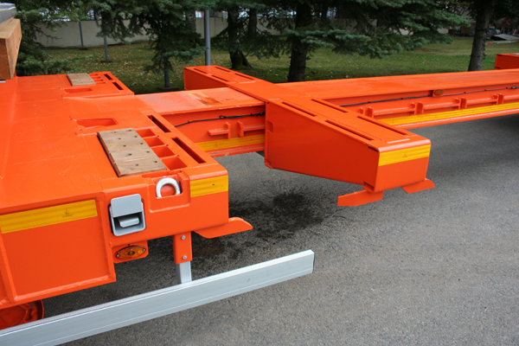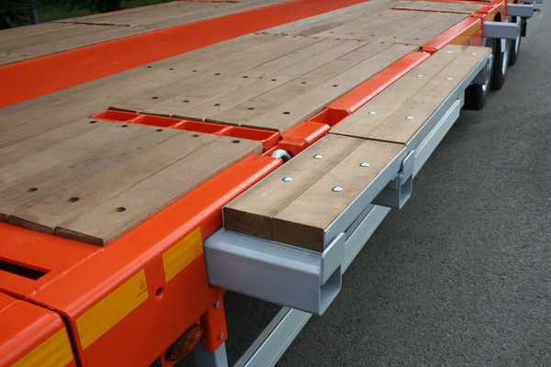
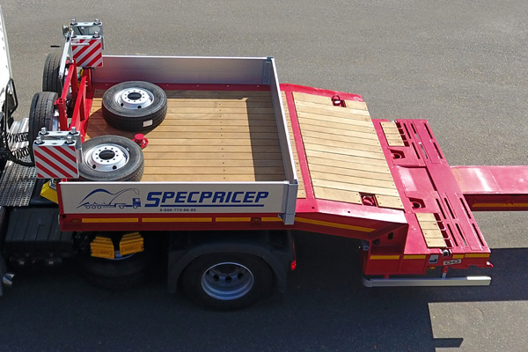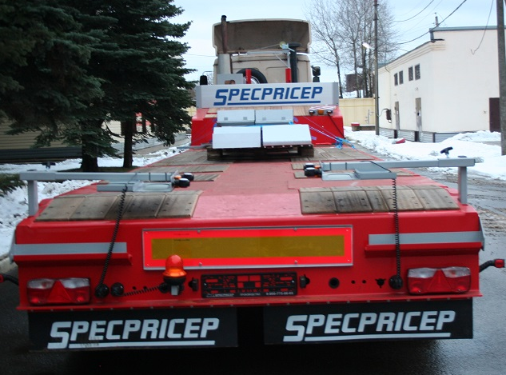

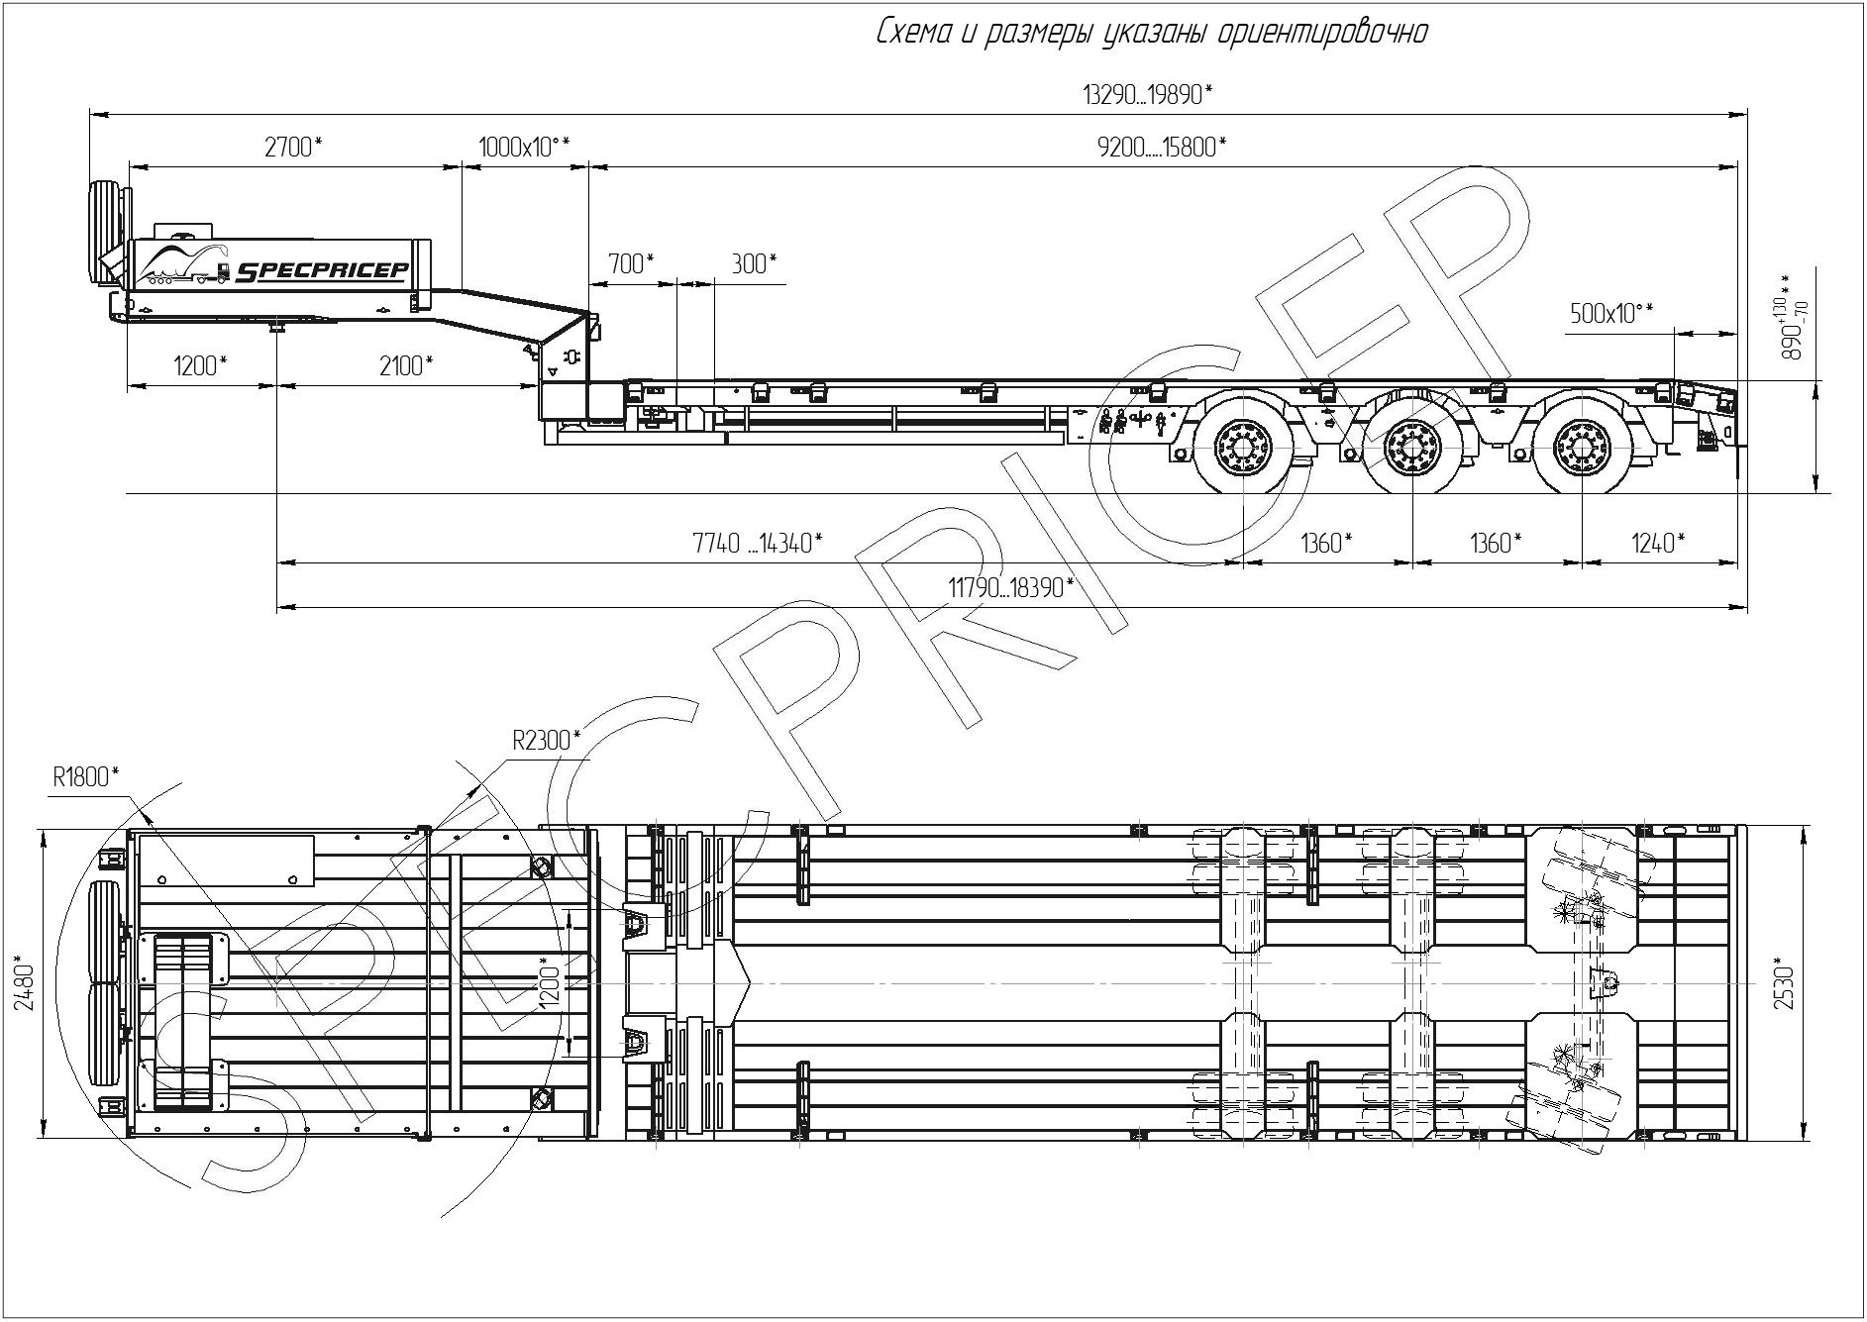

Скорость | 80 км/ч
Общая масса | 56 000 кг.
Нагрузка на седло | 23 000 кг.
Нагрузка на оси | 42 000 кг.
Собственный вес полуприцепа ± 3% | 11000 кг.
Грузоподъемность | 45000 кг.
Радиус поворота от шкворня | 2300 мм.
Высота седла | 1300/1250 мм. под нагрузкой
Длина рабочей платформы | 9200 мм.
Удлинение | 6600 мм.
Высота с максимальной нагрузкой | 885 мм.
Межосевое расстояние | 1360 мм.
Ширина платформы | 2540 мм.
Подвеска | -55/+120 мм.

Гусак: Оптимизированный гусак под тягачи с колесной формулой 4х2, 6х2, 6x4, 6x6. Длина площадки на гусаке 3700 мм. со скосом 1000 мм. (10°). Техническая нагрузка: 27 000 кг. Предусмотрены крепления для установки различного оборудования: одного или двух запасных колес, лебедки подъема и опускания колес, двух ящиков снаружи, съемных бортов, съемных стоек для бортов или тента и т.п.
Рама платформы: Раздвижная платформа длиной 9200 мм. со скосом сзади 500 мм. (10°). Стальная конструкция сварена из высокопрочных сталей S355, 09Г2С и имеет минимальных вес. Настил на платформе усиленный. Рама рассчитана на высокие динамические нагрузки. Пневматическая блокировка раздвижки, пункты для блокировки усилены. Все кабеля располагаются внутри центральной балки. Предусмотрена установка различного дополнительного оборудования, крепежных элементов стоек, бортов, уширители и т.п. Сварка производится в соответствии с EN ISO4063 в среде защитного газа, в соответствии с EN ISO14175.
Трапы: приставные алюминиевые, угол заезда 17 градусов. Максимальная нагрузка на пару трапов 70000 кг.
Оси и подвеска: Оси европейского производителя с барабанным тормозным механизмом ROR, с усиленной балкой моста грузоподъемностью до 12 000 кг. Первая ось и 2-я ось стационарные, 3-я свободно-поворотная. Пневмоподвеска с баллоном 350 мм., ходом -55/+120 мм. с приваренной пластиной для более жесткого крепления к оси. Для эксплуатации в плохих условиях. Блокировка свободно-поворотной оси при движении задним ходом.
Тормозная система: Тормозная система в соответствии с нормами Европейского союза с системой TEBS-E. С автоматическим регулятором уровня платформы и контроля условий торможения и боковых сил в повороте для предотвращения опрокидывания.
Шины: Goodyear 235/75 R17.5 12 шт. + 1 запасное.
Электрооборудование: Двухпроводное с питание от тягача с напряжением 24В, водостойкая светотехника в соответствии с нормами Европейского союза.
Металлизация: После завершения всех сварочных работ всех рама полуприцепа проходит дробеструйную обработку, затем наносится слой цинка/алюминия.
Окраска: Грунтовка эпоксидная в два слоя, полиуретановая эмаль. Толщина лакокрасочного покрытия 100 ± 120 мк. Полуприцеп покрашен в RAL 3002 (красный).

Дополнительные опции, учтенные в стоимости:
- Одно запасное колесо с держателем на гусаке.
- Стальной передний борт, съемный, высотой 400 мм.
- На внешних балках гусака отверстия для вкручивающихся колец крепления. 2 пары вкручивающихся крепежных колец (5000 daN)
- Одна пара крепежных колец, встроенных в заднею часть гуська (5000 daN).
- Гусек с покрытием из твердых сортов дерева толщиной 40 мм.
- На гусаке съемные алюминиевые борта высотой 400 мм.
- 2” шкворень.
- Направляющая стальная передняя пластина шириной 500 мм.
- 2 тормозных башмака с держателем.
- 2 механических упора, 2-х скоростных, JOST.
- Соединительный кронштейн от тягача смонтированный на болтах на раме.
- На рабочей платформе и между осями покрытие из прочного дерева толщиной 50 мм.
- 1 смещаемый стол, длинна 300 мм., покрытие из стального рифленого листа.
- Запорное устройство раздвижки с коническим наваренным профилем с фиксаций каждые 500 мм. на первых 3000 мм. Оставшаяся раздвижка фиксируется каждые 1000 мм.
- Сзади гуська на фиксированной части платформы, на обеих сторонах стола и на передней части раздвижной платформы: профиль для крепления алюминиевых вставок.
- 7 пар крепежных колец в наружной части загрузочной платформе (10000 daN).
- 1 пара крепежных колец на передней части платформы (10000 daN).
- Оцинкованные уширители 230 мм.
- Задний брызговик.
- Держатель проблескового маячка, включая 1 проблесковый маяк.
- Гнезда «Андерсон» на подключения 160 Ампер.
- Две 7-ми полюсных розетки на бору спереди.
- 7-ми полюсных розетки для подключения знаков негабарита.
- U профиль с деревом для установки алюминиевых трапов, на задней части гуська
- Руководство полуприцепа и техническое описания полуприцепа
- 4 щита оповещения негабарита с раздвижением на 500 мм., с 2 диодными огнями.
- Светоотражающие ленты желтого цвета по периметру полуприцепа в соответствии с директивами ТС.
- Сумка ЗИП.
- проблесковый маячок.
- Карманы под стойки, 3 пары.
- Проставки под раздвижку 1500х500 мм., 4 шт.

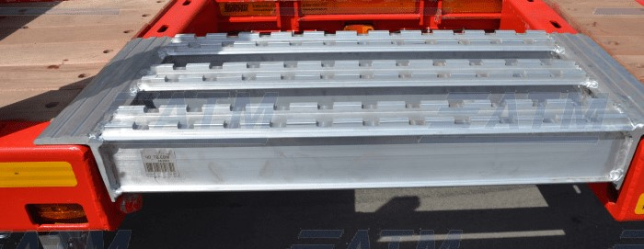

Стоимость на условия EXW г. Тверь:
  - 53 000 евро по курсу ЦБ РФ на день оплаты = 3 700 000 рублей с НДС.
Срок изготовления: в наличии, высота ССУ 1300/1250 мм.

Возможные дополнительные опции:
- комплект съемных стоек (3 пары, 1000 мм.) + 60 000 рублей с НДС.
- каркас с тентом на гусаке + 30 000 рублей с НДС.

Отгрузка трал-телескоп SpecPricep 9942L3R-92sss-g в Тюмень (аналог файмонвиль)
https://youtu.be/JRa0yUFVoJQ

5-ти осный трал-телескоп SpecPricep 9942L5R-92sss-g (аналог файмонвиль)
https://youtu.be/SEN8PeUwHMY

Просмотреть фото на сайте:
https://www.maxcar54.ru/catalog/pritsepy-i-polupritsepy/traly/tral-teleskop-specpricep-9942l3r-92sss-g-45-35-prist-trapy/

Доставка до Вашего города попутным тягачем по согласованию.

С уважением, Карнаков Вячеслав Владимирович
директор ООО "МаксКар"
8 (383) 233-32-53
8-913-752-39-76.
8-913-477-09-39 (служебный)
стоянка - г. Новосибирск, ул. Кубовая, 60.
(карьер Мочище, ост. Объединение 4, автобаза "КатуньТранс")
maxcar54@mail.ru
www.maxcar54.ru

наш канал в ЮТУБе:

https://www.youtube.com/channel/UCIiFI5uro5xB8fkw0N0pyRg/videos

